NavigationDrawer:

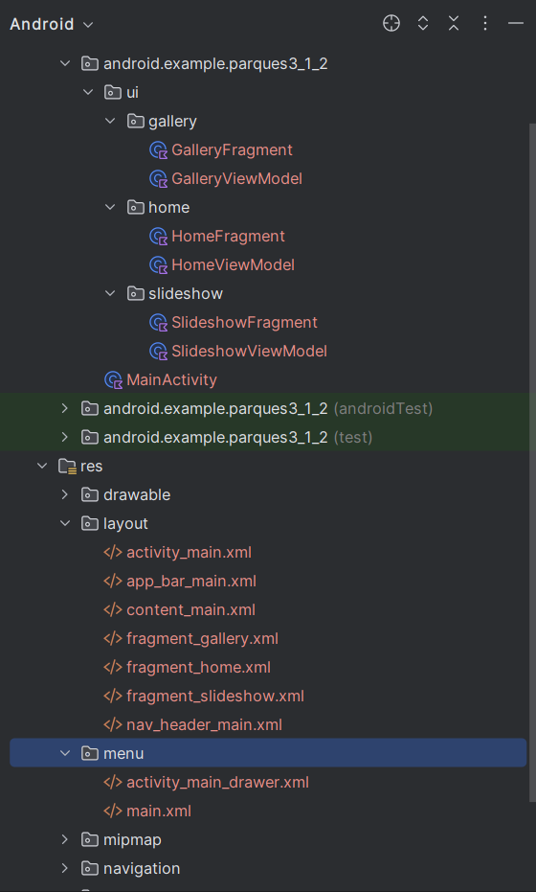

El NavigationDrawer viene con la clase “MainActivity” y con las carpetas “gallery”, “home” y “slideshow”, las cuales contienen:
- gallery:
  - “GalleryFragment”
  - “GalleryViewModel”
- home:
  - “HomeFragment”
  - “HomeViewModel”
- slideshow:
  - “SlideshowFragment”
  - “SlideshowModel”

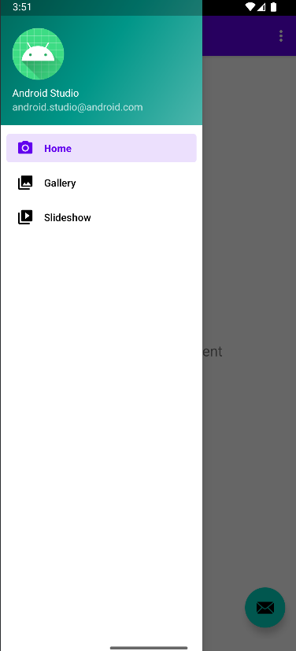
En este activity tenemos un menú desplegable en el cual aparecerá el nombre de aplicación y el correo, y también tiene para escoger distintas opciones, en este caso 3.
El Navigation Drawer es una de las activities más usadas dado, a como ya he dicho antes, tiene un menú lateral deslizable en la izquierda (o la derecha en lenguajes RTL) .

BasicActivity:
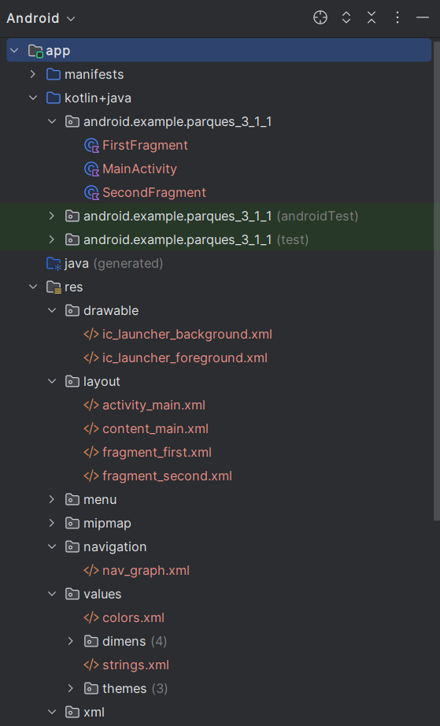
A la hora de tu crear automáticamente el “Basic View Activity” solo se te crea por defecto el “MainActivity”, “FirstFragment” y “Second Fragment” (y el resto de xml menos los que mencione antes).

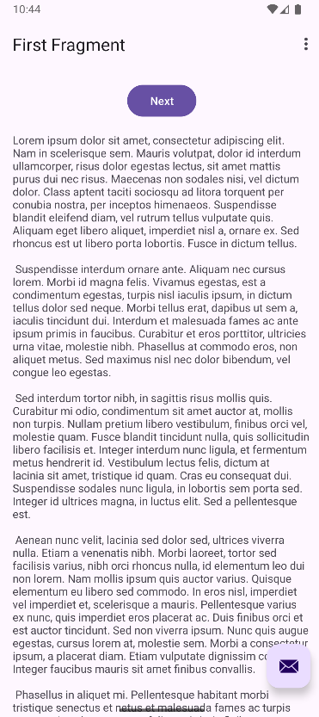
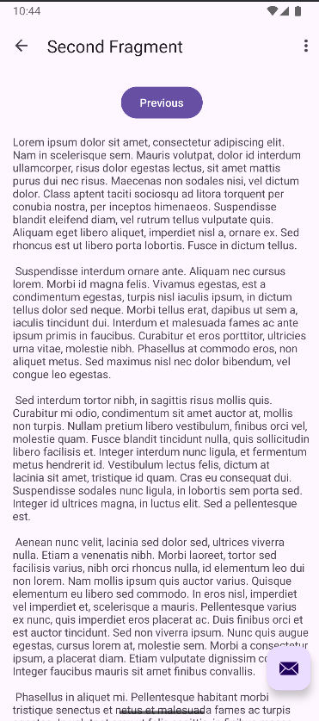
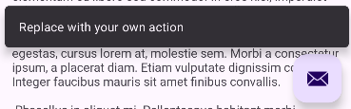
Aquí para cambiar del “FirstFragment” al “SecondFragment” le tienes que dar al botón que pone “Next”, y para cambiar del “SecondFragment” al “FirstFragment” le tienes que dar al botón de “Previous” o al botoncioto de “<-“.
Y para sacar ese SnackBar le tienes que dar a ese botón que tiene el símbolo de una carta.

